🔵 我會操作 🔦 混光魔法・學習單
姓名 ＿＿＿＿＿＿ 日期 ＿＿＿＿＿＿ 班級 ＿＿＿
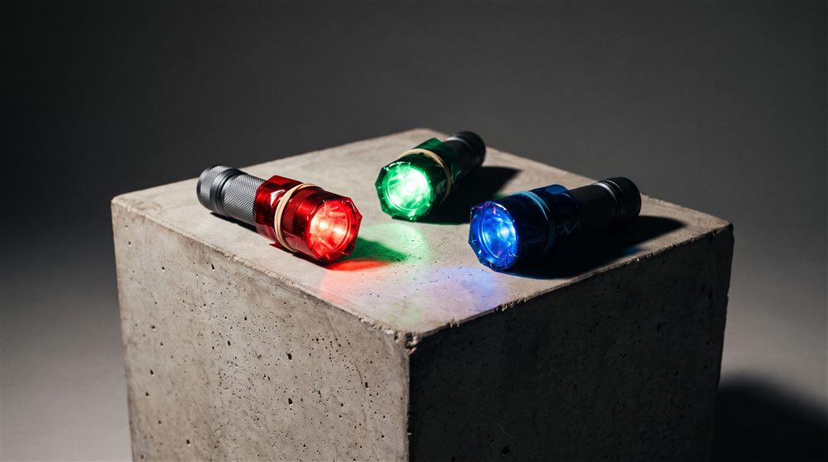 | 1 三支手電筒，各是什麼光？（把貼紙貼到照片上，或圈）  ☐ 紅光 ☐ 綠光 ☐ 藍光
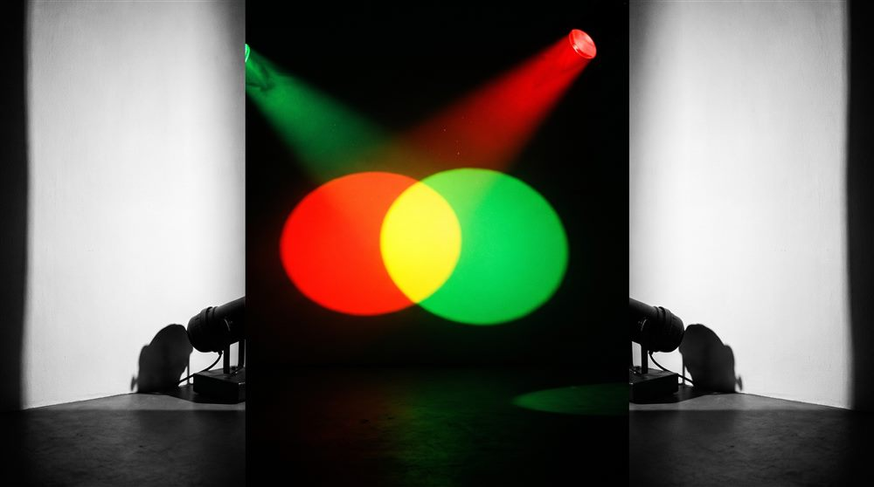 | 2 紅光 ＋ 綠光 ＝ ？（圈一個）  ☐  ☐  ☐
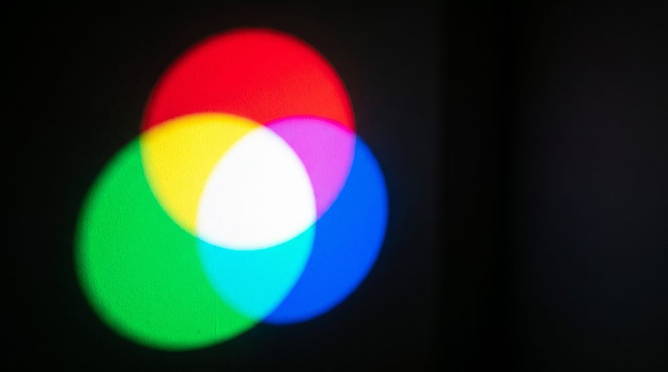 | 3 三支光疊在一起，變成？（圈一個）  ☐  ☐  ☐
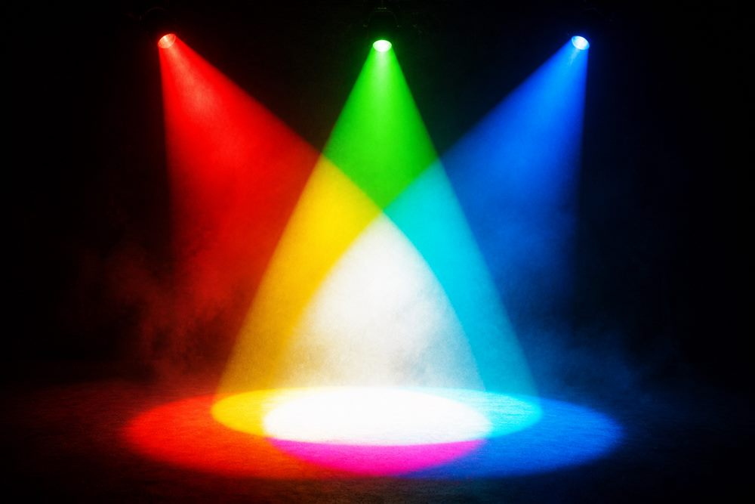 | 4 舞台燈用哪三種光變出所有顏色？（圈一個）  ☐  ☐  ☐
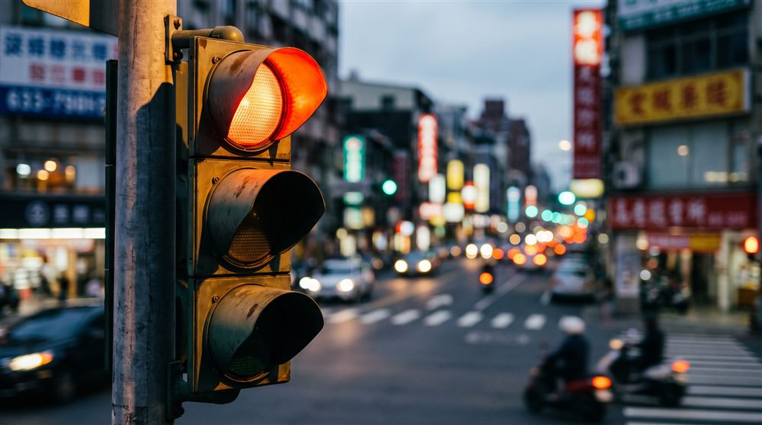 | 5 紅綠燈是用「色光」發出顏色的嗎？  ☐  ☐

👏 完成了嗎？貼一張完成貼紙 → ☐
🔦 混光魔法・學習單（照片版）｜光與顏色 第2節・加色混合｜Ka-IV-10・Ka-IV-11｜竹東國中自然科

🟠 我會推理 🔦 混光魔法・學習單
姓名 ＿＿＿＿＿＿ 日期 ＿＿＿＿＿＿ 班級 ＿＿＿
 | 1 光的三原色是：  ＿＿＿＿、＿＿＿＿、＿＿＿＿
 | 2 完成因果句  紅光 ＋ 綠光 ＝ ＿＿＿＿ 光。因為兩種色光加在一起會 ＿＿＿＿＿＿，所以看到 ＿＿＿ 色。
 | 3 白光是由哪三種色光組成？  ＿＿＿＿ ＋ ＿＿＿＿ ＋ ＿＿＿＿ ＝ 白光
 | 4 生活遷移：舞台燈、手機螢幕，用哪三種光組成所有顏色？  ＿＿＿＿＿＿＿＿＿＿＿＿＿＿＿＿

5 迷思大挑戰：畫圖用的顏料，紅＋綠會變黃嗎？ ☐ 會 ☐ 不會
為什麼「顏料」和「光」不一樣？提示：光愈加愈 ＿＿＿（亮／暗）；顏料愈加愈 ＿＿＿（亮／暗）。
🔦 混光魔法・學習單（照片版）｜Ka-IV-10・Ka-IV-11｜竹東國中自然科

🔦 混光魔法・學習單解答卡
🔵 1 紅／綠／藍（三支各一色）｜2 黃光｜3 白光｜4 紅・綠・藍｜5 是
🟠 1 紅、綠、藍｜2 黃／變亮（相加）／黃｜3 紅＋綠＋藍｜4 紅、綠、藍（RGB）｜5 不會；光愈加愈亮（加色混合），顏料愈加愈暗（減色混合）

